**Cadastro da Job no Banco Oracle dentro do Owner Vetorh**

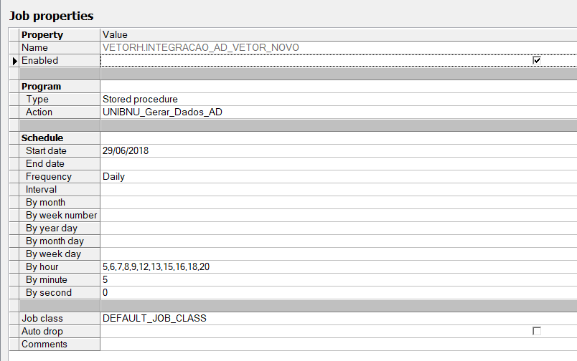

**Script para tratar a geração do arquivo csv com os colaboradores**

create or replace procedure UNIBNU_Gerar_Dados_AD is

Cursor cDados is

(

Select

'CPF;' ||

'Matricula;' ||

'UPN;' ||

'nome;' ||

'pnome;' ||

'sobrenome;' ||

'cargo;' ||

'unidade;' ||

'telefone;' ||

'Status;' ||

'CC;' ||

'Organograma;' ||

'OU' as dados

from dual

UNION ALL

select * from (

select

lpad(a.NUMCPF,11,'0')||';'|| */*CPF*/*

a.numcad ||';'|| */*Numero cadastro*/*

vetorh.UNIMED_OBTER_PRIMEIRO_NOME(a.nomfun)||'.'|| */*Primeiro Nome*/* vetorh.UNIMED_OBTER_ULTIMO_NOME(a.nomfun)||';'|| */*Ult nome*/*

a.nomfun||';'|| */* nome completo*/*

vetorh.UNIMED_OBTER_PRIMEIRO_NOME(a.nomfun) ||';'||

trim(replace(a.nomfun,vetorh.UNIMED_OBTER_PRIMEIRO_NOME(a.nomfun))) ||';'||

b.titcar||';'|| */*titulo cargo*/*

D.NOMFIL||';'|| */*nome empresa*/*

nvl(trim(e.numtel),'Não Informado')||';'|| */*numero telefone*/*

*--e.emacom||';'|| /**/*

f.dessit||';'|| */*Situação*/*

g.nomccu||';'|| */*Nome Centro Custo*/*

c.NOMLOC||';'|| */*Nome Local Organograma*/*

'CN='||a.nomfun||','||'OU='||c.NOMLOC||','||'OU='||D.NOMFIL||','||'DC=blumenau'||','||'DC=unimed'

*--,h.nm_usuario*

from vetorh.r034fun a, vetorh.r024car b, vetorh.r016orn c, vetorh.R030FIL D, vetorh.r034cpl e, vetorh.r010sit f, vetorh.r018ccu g

where b.codcar = a.codcar

*--a.numcad = "&"cod and*

and c.taborg = a.taborg

and c.numloc = a.numloc

AND d.codfil = a.codfil

and d.numemp = a.numemp

and e.numcad(+) = a.numcad

and (e.numemp = d.numemp OR e.numemp is null)

and f.codsit = a.sitafa

and g.numemp = a.numemp

and g.codccu = a.codccu

order by a.nomfun)

)

MINUS

Select * from vetorh.UNIBNU_AD;

vLog_Path Varchar2(250);

vLog_File Varchar2(250);

vLog_Handle UTL_FILE.FILE_TYPE;

v_exists BOOLEAN;

v_length NUMBER;

v_blocksize NUMBER;

dData_Time Date := sysdate;

i integer := 0;

begin

vLOG_Path := '/utl_file/senior';

vLOG_File := 'usuarios.csv';

*/*vLOG_File := 'usuarios_backup.csv';*/*

UTL_FILE.fGetAttr (vLOG_Path, vLOG_File, v_exists, v_length, v_blocksize);

vLog_Handle := Utl_File.FOpen(vLOG_Path, vLOG_File,'A');

*-- Gravar dados diferentes no arquivo*

For rDados in cDados Loop

if i = 0 and v_exists = false Then

Utl_File.Put_Line(vLog_Handle, 'CPF;Matricula;UPN;nome;pnome;sobrenome;cargo;unidade;telefone;Status;CC;Organograma;OU');

end if;

i := i + 1;

Utl_File.Put_Line(vLog_Handle, convert(rDados.Dados, 'WE8ISO8859P1')); *-- ou /*'EE8MSWIN1250'*/*

Begin

Insert into UNIBNU_AD_HISTORICO (DT_TIME_VERIFICACAO, DADOS)

values (dData_Time, rDados.Dados);

Exception

When Others then NULL;

End;

End Loop;

Utl_File.FClose(vLog_Handle);

COMMIT;

*-- Se nao gerou nada apaga o arquivo*

If i = 0 Then

Utl_file.fremove(vLOG_Path, vLOG_File);

End If;

*-- Atualizar dados da tabela*

Execute Immediate 'Truncate table vetorh.UNIBNU_AD';

Insert into vetorh.UNIBNU_AD

(

Select

'CPF;' ||

'Matricula;' ||

'UPN;' ||

'nome;' ||

'pnome;' ||

'sobrenome;' ||

'cargo;' ||

'unidade;' ||

'telefone;' ||

'Status;' ||

'CC;' ||

'Organograma;' ||

'OU' as dados

from dual

UNION ALL

select * from (

select

lpad(a.NUMCPF,11,'0')||';'|| */*CPF*/*

a.numcad ||';'|| */*Numero cadastro*/*

vetorh.UNIMED_OBTER_PRIMEIRO_NOME(a.nomfun)||'.'|| */*Primeiro Nome*/* vetorh.UNIMED_OBTER_ULTIMO_NOME(a.nomfun)||';'|| */*Ult nome*/*

a.nomfun||';'|| */* nome completo*/*

vetorh.UNIMED_OBTER_PRIMEIRO_NOME(a.nomfun) ||';'||

trim(replace(a.nomfun,vetorh.UNIMED_OBTER_PRIMEIRO_NOME(a.nomfun))) ||';'||

b.titcar||';'|| */*titulo cargo*/*

D.NOMFIL||';'|| */*nome empresa*/*

nvl(trim(e.numtel),'Não Informado')||';'|| */*numero telefone*/*

*--e.emacom||';'|| /**/*

f.dessit||';'|| */*Situação*/*

g.nomccu||';'|| */*Nome Centro Custo*/*

c.NOMLOC||';'|| */*Nome Local Organograma*/*

'CN='||a.nomfun||','||'OU='||c.NOMLOC||','||'OU='||D.NOMFIL||','||'DC=blumenau'||','||'DC=unimed'

from vetorh.r034fun a, vetorh.r024car b, vetorh.r016orn c, vetorh.R030FIL D, vetorh.r034cpl e, vetorh.r010sit f, vetorh.r018ccu g

where b.codcar = a.codcar

*--a.numcad = "&"cod and*

and c.taborg = a.taborg

and c.numloc = a.numloc

AND d.codfil = a.codfil

and d.numemp = a.numemp

and e.numcad(+) = a.numcad

and (e.numemp = d.numemp OR e.numemp is null)

and f.codsit = a.sitafa

and g.numemp = a.numemp

and g.codccu = a.codccu

order by a.nomfun)

);

COMMIT;

end UNIBNU_Gerar_Dados_AD;

**Processo automático dentro do Senior para reforçar atualização dos históricos dos colaboradores antes da procedure executar**

Poder ser um relatório de admissão, Colaboradores, ou algum outro que liste todos os colaboradores e que busquem informações da R034Fun[Colaboradorador].

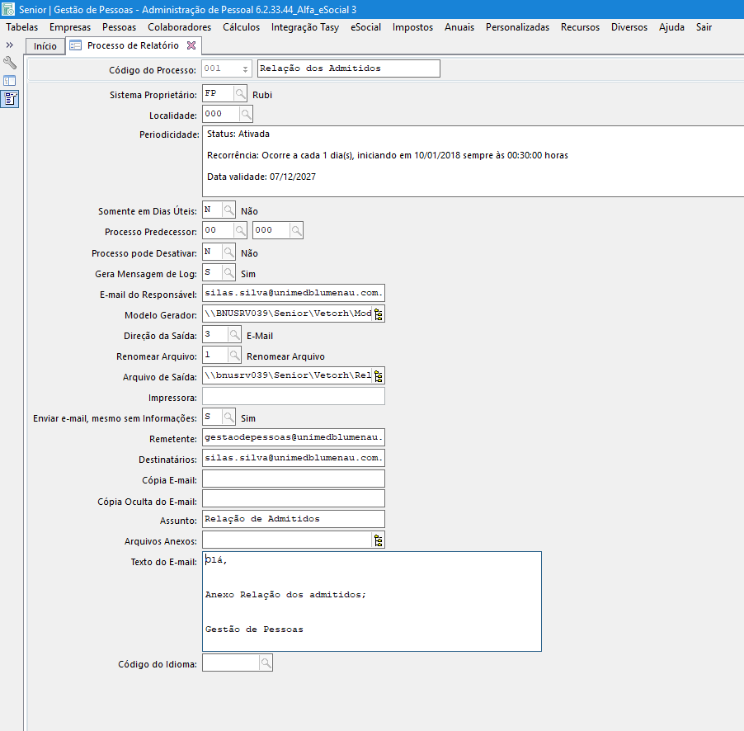

**Script.ps1**

**#SCRIPT INTEGRAÇAO SENIOR - AD**

**#MARCIEL MEURER - marciel@meurer.net.br**

**#NOTAS: TODOS Write-Host são somente para depuração.**

**#>>>>ALTERAÇÕES RECENTES<<<<**

**# LINHAS - FUNÇÃO**

**# 155 - diretorio de backup do usuario demitido**

**#Importando o modulo do Active Directory**

**cd c:/script**

**Import-Module ActiveDirectory**

**#Tratativa da codificação do arquivo para UNICODE**

**Get-Content -Path "\\blumenau.unimed\dfs\APPS\UTL_FILE\senior\usuarios.csv" | Set-Content ".\usuariosUNI.csv" -Encoding Unicode**

**$arquivo = Test-Path "\\blumenau.unimed\dfs\APPS\UTL_FILE\senior\usuarios.csv"**

**$users = Import-Csv -Path ".\usuariosUNI.csv" -Delimiter ";"**

**$dominio = "@blumenau.unimed"**

**$email = "ti.infra@unimedblumenau.com.br"**

**$DominioEmail = "@unimedblumenau.com.br"**

**$GrupoIntranetBlumenau = "_GG_BNU_INTRANET_BLUMENAU"**

**$GrupoTasy = "Tasy_Unidades"**

**$countNew = 0**

**$countDisable = 0**

**$countEnabled = 0**

**$countFailed = 0**

**$countExcecao = 0**

**$countprocessado = 0**

**$dataHora = Get-Date**

**$curDateTime = Get-Date -Format yyyyMMdd-HHmmss**

**#Cabeçalho do arquivo de log**

**Add-Content logs.txt "**** Inicio do Log ****"**

**Add-Content logs.txt "Data e hora da execução do script $dataHora"**

**Add-Content logs.txt " "**

**Add-Content logs.txt "O arquivo existe? $arquivo"**

**if ($arquivo -eq "True") {**

**Write-Host "o arquivo existe"**

**foreach ($USR in $users){**

**$countprocessado ++**

**#Bloco de leitura do usuario baseado na matricula e checagem de upn**

**$matricula = $usr.Matricula**

**#Variavel de manobra para utilização do UPN usuario@dominio**

**$novoUPN =$USR.UPN + $dominio**

**$EmailUsuario = $USR.UPN + $DominioEmail**

**$user = get-aduser -Filter {description -eq $matricula}**

**$userUPN = get-aduser -Filter {UserPrincipalName -eq $novoUPN}**

**#Write-Host $usr.UPN**

**#BLOCO 1 - Criação de usuários baseado no CSV**

**#Se um usuario com a determinada matricula nao existir no ad**

**if ($user -eq $null){**

**# Se o UPN do usuario não está em uso**

**if($userUPN -eq $null){**

**# E o status é trabalhando**

**if ($USR.Status -eq "trabalhando"){**

**#Então cria o usuario**

**Write-Host "Bloco 1 cria usuario"**

**$users = $null**

**New-ADUser -Name $USR.nome -SamAccountName $usr.UPN -UserPrincipalName $novoUPN -Department $usr.CC -Description $USR.Matricula -Company $usr.unidade -Title $usr.cargo -DisplayName $USR.nome -Office $USR.Organograma -GivenName $USR.pnome -Surname $USR.sobrenome -AccountPassword (ConvertTo-SecureString "unimed" -AsPlainText -Force) -ChangePasswordAtLogon $true -Enabled $true -EmailAddress $EmailUsuario**

**#Adiciona ao grupo INTRANET e Tasy**

**Add-ADGroupMember -Identity $GrupoIntranetBlumenau -Members $usr.UPN**

**Add-ADGroupMember -Identity $GrupoTasy -Members $usr.UPN**

**#Verificação de criação do usuário com exito**

**$user = get-aduser -Filter {description -eq $matricula}**

**if ($user -ne $null){**

**$countNew ++**

**#Write-Host $USR.nome", foi criado no AD"**

**$LOGNome = $USR.nome**

**Add-Content logs.txt "$LOGNome, foi criado no AD"**

**}else{**

**Write-Host "FALHA - Ao tentar criar o usuario"$USR.nome "com a matricula" $USR.Matricula " houve problema ao ler o CSV"**

**$countFailed ++**

**Send-MailMessage -To $email -From integracaoad@unimedblumenau.com.br -Subject "[FALHA - CSV] UPN incorreto no CSV" -body $USR.UPN -SmtpServer 192.168.25.4**

**}**

**}**

**}else{**

**#Caso possua UPN no AD então não cria o usuario e manda email**

**Write-Host "Ao tentar criar o usuario"$USR.nome "com a matricula" $USR.Matricula "foi identificado que o UPN "$USR.UPN "já é utilizado"**

**$countFailed++**

**Send-MailMessage -To $email -From integracaoad@unimedblumenau.com.br -Subject "[FALHA - SCRIPT] UPN conflitante" -body $USR.UPN -SmtpServer 192.168.25.4**

**Send-MailMessage -To $email -From integracaoad@unimedblumenau.com.br -Subject "[SCRIPT] Logs de criacao/alteracao de usuario" -Attachments .\logs.txt -SmtpServer 192.168.25.4**

**}**

**}**

**#BLOCO 2 - Desabilita usuários existentes.**

**#Verifica Status no CSV**

**if (($usr.status -ne "Trabalhando") -and ($usr.status -ne "demitido")){**

**#Verifica status no AD**

**Write-host "Bloco 2 usuario de ferias"**

**$ADDisabled = Get-ADUser -Identity $user**

**if ($ADDisabled.enabled -eq "True"){**

**#Verfica se o usuario não é uma exceção de usuarios que não podem ser desabilitados**

**if ((Get-ADUser $user -Properties memberof).memberof -like "CN=_GG_Lider,OU=GRUPOS,DC=blumenau,DC=unimed"){**

**$nome = $USR.UPN**

**Add-Content logs.txt "$nome , é exceção, e não foi desabilitado"**

**$countExcecao ++**

**}else{**

**Set-ADUser -Enabled $false -Identity $user**

**#Remove-ADGroupMember -identity $GrupoIntranetBlumenau -Members $usr.UPN -confirm:$false**

**$countDisable ++**

**#variaveis de manobra para mensagem de log**

**$upn = $USR.UPN**

**$status = $USR.Status**

**#Write-Host "O Usuario $upn, foi desabilitado devido ao status, $status"**

**Add-Content logs.txt "$upn, foi desabilitado devido ao status, $status"**

**}**

**}**

**}**

**#BLOCO 3 - Desabilita usuários existentes com status DEMITIDO, remove grupo Intranet, move para OU demitidos**

**#Verifica Status no CSV**

**if ($usr.status -eq "demitido"){**

**Write-host "Bloco 3 Usuario Demitido"**

**#remove usuario do grupo**

**$upn = $USR.UPN**

**$status = $USR.Status**

**remove-ADGroupMember -Identity $GrupoIntranetBlumenau -Members $usr.UPN -confirm:$false**

**Add-Content logs.txt "$upn, Foi removido do grupo, $GrupoIntranetBlumenau devido o status, $status "**

**#Verifica status no AD**

**$ADDisabled = Get-ADUser -Identity $user**

**$countDisable ++**

**$countDemitido ++**

**#if ($ADDisabled.enabled -eq "True"){**

**Set-ADUser -Enabled $false -Identity $user**

**Move-ADObject -identity $user -TargetPath "OU=Demitidos,DC=blumenau,DC=unimed" -Confirm:$false**

**Write-Host "$user movido para OU "Demitidos""**

**Remove-ADGroupMember -identity $GrupoIntranetBlumenau -Members $usr.UPN -confirm:$false**

**$upn =$USR.UPN**

**#variaveis de manobra para mensagem de log**

**$status = $USR.Status**

**#Write-Host "Usuário $upn, foi desabilitado devido ao status, $status"**

**Add-Content logs.txt "$upn, foi desabilitado devido ao status, $status"**

**#FAZ BACKUP DO DFS DO USUARIO E REMOVE PERFIL MOVEL**

**#Write-Host "Usuário $upn, teve sua pasta movida devido ao status, $status"**

**Add-Content logs.txt "$upn, teve sua pasta movida devido ao status, $status"**

**robocopy \\blumenau.unimed\dfs\USUARIOS\$upn \\filserver\demitidos$\$upn /ETA /E /MOVE**

**RD \\blumenau.unimed\dfs\wts\PerfilMovel\$upn.BLUMENAU.V2\ /S /Q**

**#}**

**$upn = $USR.UPN.ToLower()**

**$usercpf = $usr.cpf**

**#SQL - Desativa usuario no Tasy**

**Add-Content usuarios_desabilitados.sql "execute unibnu_Inativar_Usuario_TASY('$usercpf');"**

**#Write-Host "execute unibnu_Inativar_Usuario_TASY('$usercpf');"**

**#Linux - Remover Usuarios das listas**

**Add-Content usuarios_desabilitados.txt "sed -i '/'^$upn'$/d' /etc/postfix/listas/*"**

**#Write-Host "$upn TESTESTESTESTESTESTESTE"**

**}**

**#Bloco 4**

**if ($usr.status -eq "Trabalhando"){**

**#Verifica status no AD**

**#Write-host "Bloco 4"**

**Set-ADUser -Identity $user -Department $usr.CC -Description $USR.Matricula -Company $usr.unidade -Title $usr.cargo -DisplayName $USR.nome -Office $USR.Organograma -GivenName $USR.pnome -Surname $USR.sobrenome**

**$ADDisabled = Get-ADUser -Identity $user**

**Add-ADGroupMember -Identity $GrupoIntranetBlumenau -Members $usr.UPN**

**#Linux - Adicionar o usuario na lista da unidade**

**# $upn = $USR.UPN.ToLower()**

**# $unidade = $USR.unidade**

**# Add-Content usuarios_trabalhando.txt "if grep -q '^$upn' /etc/postfix/listas/cepas_lista; then "**

**# Add-Content usuarios_trabalhando.txt " echo Usuario encontrato na lista "**

**# Add-Content usuarios_trabalhando.txt " else "**

**# Add-Content usuarios_trabalhando.txt " echo '$upn' >> /etc/postfix/listas/cepas_lista"**

**# Add-Content usuarios_trabalhando.txt " echo Usuario Inserido na Lista "**

**# Add-Content usuarios_trabalhando.txt " fi "**

**# }**

**# elseif ($unidade -eq "PLANTONISTAS CENTRO" -Or $unidade -eq "UNIDADE CENTRO"){**

**# Add-Content usuarios_trabalhando.txt "if grep -q '^$upn' /etc/postfix/listas/centro; then "**

**# Add-Content usuarios_trabalhando.txt " echo Usuario encontrato na lista "**

**# Add-Content usuarios_trabalhando.txt " else "**

**# Add-Content usuarios_trabalhando.txt " echo '$upn' >> /etc/postfix/listas/centro"**

**# Add-Content usuarios_trabalhando.txt " echo Usuario Inserido na Lista "**

**# Add-Content usuarios_trabalhando.txt " fi "**

**# }**

**# elseif ($unidade -eq "OPERADORA"){**

**# Add-Content usuarios_trabalhando.txt "if grep -q '^$upn' /etc/postfix/listas/operadora; then "**

**# Add-Content usuarios_trabalhando.txt " echo Usuario encontrato na lista "**

**# Add-Content usuarios_trabalhando.txt " else "**

**# Add-Content usuarios_trabalhando.txt " echo '$upn' >> /etc/postfix/listas/operadora"**

**# Add-Content usuarios_trabalhando.txt " echo Usuario Inserido na Lista "**

**# Add-Content usuarios_trabalhando.txt " fi "**

**# }**

**# elseif ($unidade -eq "PLANTONISTAS AGENCIA DE SAUDE TIMBO" -Or $unidade -eq "AGENCIA DE SAUDE TIMBO"){**

**# Add-Content usuarios_trabalhando.txt "if grep -q '^$upn' /etc/postfix/listas/unidade_timbo; then "**

**# Add-Content usuarios_trabalhando.txt " echo Usuario encontrato na lista "**

**# Add-Content usuarios_trabalhando.txt " else "**

**# Add-Content usuarios_trabalhando.txt " echo '$upn' >> /etc/postfix/listas/unidade_timbo"**

**# Add-Content usuarios_trabalhando.txt " echo Usuario Inserido na Lista "**

**# Add-Content usuarios_trabalhando.txt " fi "**

**# }**

**# elseif ($unidade -eq "AGÊNCIA DE SAÚDE VILA NOVA" -Or $unidade -eq "UNIDADE VILA NOVA" -Or $unidade -eq "SOS UNIMED" -Or $unidade -eq "PLANTONISTAS VILA NOVA" -Or $unidade -eq "PLANTONISTAS BASE SOS"){**

**# Add-Content usuarios_trabalhando.txt "if grep -q '^$upn' /etc/postfix/listas/vilanova; then "**

**# Add-Content usuarios_trabalhando.txt " echo Usuario encontrato na lista "**

**# Add-Content usuarios_trabalhando.txt " else "**

**# Add-Content usuarios_trabalhando.txt " echo '$upn' >> /etc/postfix/listas/vilanova"**

**# Add-Content usuarios_trabalhando.txt " echo Usuario Inserido na Lista "**

**# Add-Content usuarios_trabalhando.txt " fi "**

**# }**

**#**

**# elseif ($unidade -eq "AGÊNCIA DE SAÚDE VILA NOVA" ){**

**# Add-Content usuarios_trabalhando.txt "if grep -q '^$upn' /etc/postfix/listas/laboratorio; then "**

**# Add-Content usuarios_trabalhando.txt " echo Usuario encontrato na lista "**

**# Add-Content usuarios_trabalhando.txt " else "**

**# Add-Content usuarios_trabalhando.txt " echo '$upn' >> /etc/postfix/listas/laboratorio"**

**# Add-Content usuarios_trabalhando.txt " echo Usuario Inserido na Lista "**

**# Add-Content usuarios_trabalhando.txt " fi "**

**# }**

**$countEmail ++**

**if ($ADDisabled.Enabled -ne "False"){**

**Set-ADUser -Enabled $True -Identity $user**

**Add-ADGroupMember -Identity $GrupoIntranetBlumenau -Members $usr.UPN**

**$countEnabled ++**

**#variaveis de manobra para mensagem de log**

**$upn = $USR.UPN**

**$status = $USR.Status**

**#Write-Host "$upn, foi habilitado devido ao status, $status"**

**Add-Content logs.txt "$upn, foi habilitado devido ao status, $status"**

**}**

**}**

**}**

**if($countDemitido -gt 0){**

**Add-Content usuarios_desabilitados.sql "exit"**

**#SQL - Desabilita usuario base DBTasy**

**sqlplus tasy/aloisk@dbtasy @C:\SCRIPT\usuarios_desabilitados.sql**

**start-sleep -seconds 5**

**#Remove-Item C:\SCRIPT\usuarios_desabilitados.sql**

**#Linux - Remover Usuarios das listas**

**#start-sleep -seconds 10**

**#echo y | C:\script\plink.exe -ssh -t root@192.168.25.4 -pw L1n-out.br4102 -m C:\script\usuarios_desabilitados.txt**

**Remove-Item C:\script\usuarios_desabilitados.sql**

**Remove-Item C:\script\usuarios_desabilitados.txt**

**Write-Host "Arquivo usuarios_desabilitados deletado"**

**}**

**if($countEmail -gt 0){**

**# echo y | C:\script\plink.exe -ssh -t root@192.168.25.4 -pw L1n-out.br4102 -m C:\script\usuarios_trabalhando.txt**

**start-sleep -seconds 5**

**Remove-Item C:\script\usuarios_trabalhando.txt**

**Write-Host "Arquivo usuarios_trabalhando.txt deletado"**

**}**

**# Rodapé do arquivo de Log.**

**#Write-Host "Um total de $countDisable usuários foram desabilitados"**

**#Write-Host "Um total de $countEnabled usuários foram habilitados"**

**#Write-Host "Um total de $countNew usuários foram criados"**

**Add-Content logs.txt " "**

**Add-Content logs.txt "Um total de $countDisable usuário(s) foram desabilitados"**

**Add-Content logs.txt "Um total de $countEnabled usuário(s) foram habilitados"**

**Add-Content logs.txt "Um total de $countNew usuário(s) foram criados"**

**Add-Content logs.txt "Um total de $countExcecao usuário(s) não foram desabilitados (exceção)"**

**Add-Content logs.txt " "**

**Add-Content logs.txt "Um total de $countprocessado usuário(s) foram processados"**

**Add-Content logs.txt "Data e hora da finalização do script $dataHora"**

**Add-Content logs.txt "***** Fim do Log ******"**

**Add-Content logs.txt "***********************"**

**#Envia email com usuarios criados ou desabilitados.**

**#Write-Host "Processado : $countprocessado"**

**if ($countExcecao -gt 0 -or $countNew -gt 0 -or $countDisable -gt 0 -or $countprocessado -gt 0 -or $countEnabled -gt 0) {**

**Send-MailMessage -To $email -From integracaoad@unimedblumenau.com.br -Subject "[SCRIPT] Logs de criacao/alteracao de usuario" -Attachments .\logs.txt -SmtpServer 192.168.25.4**

**}**

**Start-Sleep -Seconds 30**

**#Backup dos arquivos**

**rename-item .\usuariosUNI.csv -newname .\$curDateTime"UsuariosUNI.txt"**

**rename-item .\logs.txt -newname .\$curDateTime"logs.txt"**

**Move-Item -Path .\*.txt -Destination .\logs**

**#Remove arquivos desnecesários**

**#Remove-Item .\logs.txt**

**#Remove-Item .\usuariosUNI.csv**

**if ($countFailed -eq 0){**

**Remove-Item "\\blumenau.unimed\dfs\APPS\utl_file\senior\usuarios.csv"**

**}**

**}**

**else{**

**Write-Host "o arquivo não existe"**

**}**